## 李培科《高绩效的七个杠杆》课程

从“控制”到“激活”的管理术

李培科

[](javascript:;)

中旭增长商学《高绩效的七个杠杆》主讲老师

葛洛夫 OKR 认证教练

国际绩效改进协会（ISPI）认证绩效改进师

国际绩效改进协会（ISPI）认证绩效改进师

2021 年全国杰出绩效改进

课程价值

思维升级：从“控制”式管理，转向更有效能的“激活”式管理

能力提升：掌握一套激活员工认同感、责任感和自驱力的管理方法

关系增进：建立信任及关注员工情绪价值，赢得员工的真心

绩效达成：七个高杠杆率的管理活动，提高团队产能与绩效

[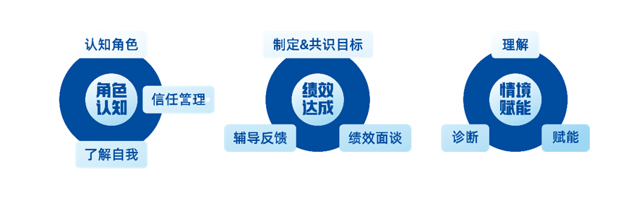](javascript:;)

《高绩效的七个杠杆》-课程大纲

第一单元：导入-管理的价值与意义

第二单元：发展引擎

（一）认清角色

1. 从专业到管理的角色转换

管理情景：“叶主管的困惑”

2. 个人贡献者与管理者的区别

认知重塑：那些使你成为经理的技能，可能正在阻碍你成为一名经理

①管理者的核心工作理念：通过他人完成工作

②接纳角色带来的三大变化

组织期待、工作重点和工作习惯

（二）认清自我

1. T-P领导风格测试

2. 认知自己的管理现状

3. 管理方格理论，树立“成功管理”目标

（三）构筑信任

1. 什么是信任

管理情景：“TOM与张江”

2. 信任的价值

情境讨论：信任从何而来？

3. 信任公式

4.构筑信任的四个技巧与方法

（三）沟通目标

视频：下级是否真心接受了上级的工作任务？

1. 为什么要进行目标沟通与共识？

2. 目标下达与共识的方法

知识：员工抗拒工作的三个层次

方法：目标沟通五流程

技能习得：针对特定情境进行现场目标沟通演练

（四）跟进反馈

1. 反馈的价值与原则

2. 反馈的类型：四级反馈

3. 正面反馈的STAR法则

4. 建设性反馈的STARAR法则

演练：正面反馈与建设性反馈

技能习得：正面反馈与建设性反馈

（五）辅导发展

1.辅导及辅导的价值

2.有效辅导的流程：沟通五流程

3.两大技巧，让讨论效果升级

4. 沟通五方针

技能习得：3F倾听/探寻他人提问技巧

5. 管理“问题员工”

（六）绩效面谈

1. 为什么要进行绩效面谈

2. 绩效面谈五流程

工具：绩效面谈流程及话术指引

3. 绩效面谈中的注意事项

第四单元：情境赋能

（一）认知赋能矩阵

1. 影响员工绩效的能愿矩阵

2. 不同发展阶段的员工的特征与诉求

（二）诊断发展阶段

1. 诊断发展阶段

2. 意愿判断的四层次模型

（三）匹配管理模式

1. 不断发展阶段员工的管理策略

2. 方法：不同员工用人策略图

3. 思考：用情境领导方法论，反思过去不当的用人的方式，你会如何改善？